Partager et ouvrir les dossiers Outlook

ETAPE 1 : Partager le dossier
- Pour partager un dossier de messagerie, dans le volet de navigation, cliquez sur Courrier.
- Cliquez avec le bouton droit sur Boîte aux lettres - votre nom, puis cliquez sur Partage.
- Cliquez sur Ajouter.
- Sélectionnez la personne à laquelle vous souhaitez donner des autorisations, puis cliquez sur Ajouter.
- Sélectionnez le nom de la personne dans la liste, puis pour Niveau d'autorisation, sélectionnez Relecteur.
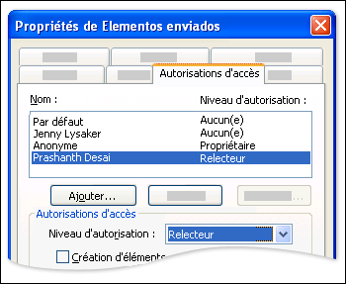
Boîte de dialogue Partage des propriétés

- Cliquez sur OK.
- Cliquez avec le bouton droit sur le dossier que l'autre personne doit avoir l'autorisation d'afficher, puis cliquez sur Partage.
- Cliquez sur Ajouter.
- Sélectionnez la personne à laquelle vous souhaitez donner des autorisations, puis sous Ajouter des utilisateurs, cliquez sur Ajouter.
- Sélectionnez le nom de la personne dans la liste, puis pour Niveau d'autorisation, sélectionnez Relecteur.

ETAPE 2 : Ouvrir des dossiers partagés
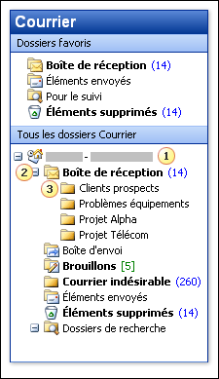
- Dans le menu Outils, cliquez sur Comptes de messagerie.
- Cliquez sur Afficher ou modifier les comptes de messagerie existants, puis sur Suivant.
- Cliquez sur le compte Exchange Server, puis sur Modifier.
- Cliquez sur Paramètres supplémentaires.
- Sous l'onglet Avancé, sous Boîtes aux lettres, cliquez sur Ajouter.
- Tapez le nom de l'autre utilisateur, puis cliquez sur OK deux fois.
- Cliquez sur Suivant, puis sur Terminer.
Vous devrez peut-être quitter et redémarrer Outlook pour que les dossiers de l'autre personne s'affichent dans votre volet de navigation.

